Analyse réflexive : bain de lecture
Les éléments écrits en bleu sont des liens établis avec la didactique de la lecture/écriture
Ce qui a bien fonctionné…
- Les affiches avaient été imprimées en A3 et je les avais plastifiées. Le matériel était coloré, ludique et solide. Les enfants ont adoré travailler avec un si beau matériel.

- L’histoire choisie était chouette, drôle et appréciée par les enfants. Ils ont beaucoup ri.

- Sur mes affiches, il y avait des petites illustrations du chat qui cachaient ce en quoi il s’était transformé. On lisait le texte et ensuite, un élève (différent à chaque fois) enlevait l’image pour découvrir l’illustration du chat transformé. Les enfants ont adoré et cela me permettait de les rendre attentifs car ils trouvaient ça très ludique et ils avaient hâte de l’enlever.
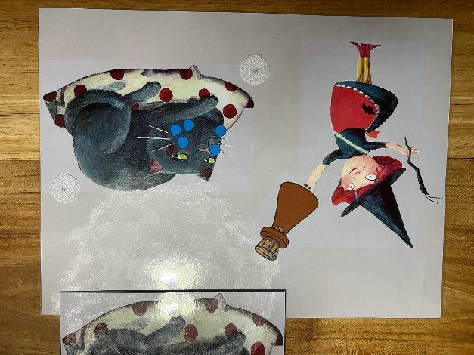
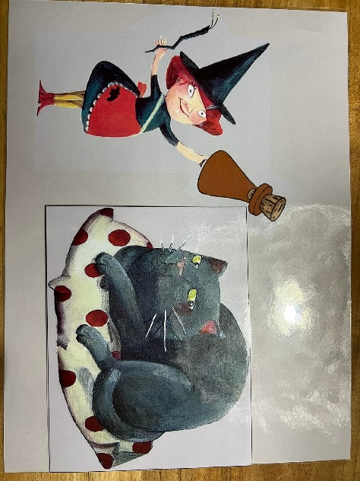

- Pour la lecture du texte, j’ai utilisé la méthode gestuelle de Borel-Maisonny, une méthode philologue et phonéticienne. Cela a très bien fonctionné car elle était déjà instaurée dans ma classe et elle aidait énormément les enfants éprouvant des difficultés en lecture.

- Le texte était répétitif, les enfants pouvaient donc se référer aux autres parties du texte que nous avions vues auparavant. Ils pouvaient utiliser, comme stratégie, la reconnaissance des mêmes sons et des mêmes lettres.

- Les enfants ne connaissaient pas le son « ch » qui revenait très souvent dans le texte. Pour les aider, je leur ai donné le graphème et le phonème. Grâce à cela, ils ont retenu le son « ch » et ont pu le reconnaitre et le lire.

- J’ai travaillé l’émission d’hypothèses avec les enfants. En effet, lorsque j’affichais une illustration de l’histoire, je leur demandais leurs hypothèses sur celle-ci.

- Je demandais aux enfants de venir montrer au tableau des lettres/sons qu’ils connaissaient. À chaque fois je l’entourais de la même couleur afin que cela soit visuel pour eux.

- Lorsque nous reconnaissions un mot et que nous le lisions, je réalisais un petit dessin sous le mot pour faciliter la lecture du texte entier.

- Les enfants adoptaient de bonnes stratégies de lecture :
- Le repérage de lettres connues pour lire le mot (voie indirecte/assemblage)
- Le repérage des sons connus pour lire le mot (voie indirecte/assemblage)
- Le repérage des mots déjà rencontrés (voie directe/adressage)
- Le regard tourné vers la première lettre du mot pour déduire celui-ci
- La reconnaissance des gestes réalisés par l’enseignante (Borel-Maisonny)
- La comparaison/l’aide du dictionnaire affiché au tableau
- L’aide des référentiels affichés en classe (les jours de la semaine, les couleurs, les lettres…)
- L’aide des illustrations (on voyait la couleur de la potion sur l’illustration)

- Chaque enfant a reçu un livret de l’histoire avec le dictionnaire à compléter, le texte et les illustrations sur lesquelles ils devaient coller l’image du chat sous forme de volet. Ils étaient heureux d’avoir l’histoire en petit format et de pouvoir la lire et la partager à leur famille.

- Lorsqu’ils ont dû réaliser le dictionnaire dans leur propre livret, nous l’avions affiché au tableau en grand afin qu’ils puissent les comparer et compléter le livret.

- Je suivais, lors de la lecture, les mots et les syllabes avec un petit bâton. Cela permettait aux enfants de mieux suivre.

- Les enfants ont reçu un livret d’exercices qu’ils ont réalisé en y transférant leurs apprentissages du bain de lecture.

- La lecture de l’histoire originale : les enfants étaient contents de découvrir l’histoire originale ainsi que les illustrations d’origine. J’avais, pourtant, peur de leurs réactions : je me disais qu’ils allaient être déçus de prendre conscience qu’ils avaient lu un texte simplifié. Mais en fait, cela n’a pas été le cas.
Ce qui n’a pas bien fonctionné…
- Le dictionnaire : les bandelettes du dictionnaire étaient trop petites et certains enfants, installés plus loin dans la classe, ne parvenaient pas à les voir et donc, à les lire et les comparer avec les mots de notre texte. Si je devais le refaire, je ferais les bandelettes du dictionnaire plus grandes.
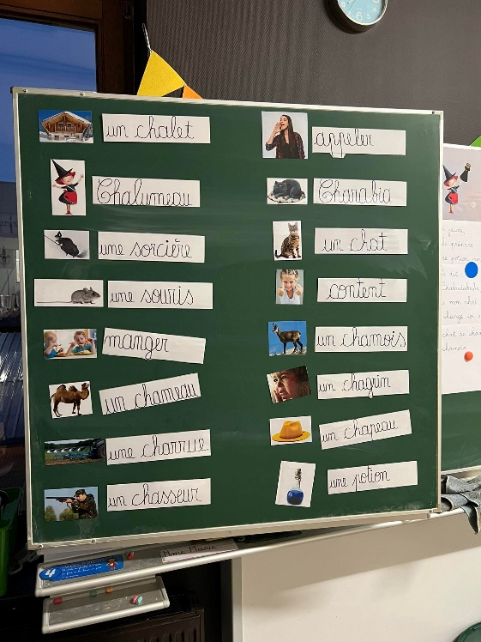

- Le dictionnaire : nous avons réalisé le dictionnaire en associant les signifiés et les signifiants. Ensuite, après l’avoir créé, nous ne l’avons pas retravaillé. Donc, selon mes observations, les enfants n’avaient pas bien assimilé le dictionnaire et ils ne se référaient pas assez à celui-ci lors de la lecture. Ce n’était pas un automatisme pour eux. Si je devais le refaire, je réaliserais, par exemple, en rituels, des petits exercices/jeux variés sur les mots du dictionnaire afin de mieux les retenir et pouvoir les utiliser correctement.

- Le dictionnaire : les enfants éprouvaient beaucoup de difficultés à associer le signifié avec le signifiant. En lisant certains articles sur des blogs et principalement un document écrit par Liliane Sprenger-Charolles qui s’intitule « Le rôle du contexte dans la lecture : comparaisons entre lecteurs plus ou moins compétents », j’ai découvert que, pour les enfants, c’était compliqué de lire un mot seul sans contexte. En effet, c’est plus facile pour eux de lire un mot qui se trouve dans un contexte et qui leur permet ainsi une déduction du mot suivant grâce à celui qui le précède. Sans contexte, ils n’ont pas d’indice et donc, plus de difficultés à lire.

- L’endroit du bain de lecture : j’ai réalisé mon bain de lecture dans ma classe de stage. Malheureusement, ils étaient 26 élèves et la classe était extrêmement petite. Nous poussions les bancs afin qu’ils s’asseyent à terre mais ils étaient fort serrés et cela les rendait moins attentifs. À refaire, je réaliserais mon bain de lecture dans le coin calme afin qu’ils soient mieux installés, plus à l’aise et donc, plus attentifs. Pour cela, il faudrait que j’aie en ma possession un tableau mobile afin de le déplacer dans le coin calme et afficher le dictionnaire, les illustrations et le texte.

- Le groupe : j’ai réalisé mon bain de lecture avec 26 élèves et cela était compliqué. En effet, ils étaient beaucoup, trop serrés et donc, peu attentifs. À refaire, je le ferais en demi-groupe pendant que l’autre partie des élèves serait en plan de travail.

